Guía 5. Leyes de Conservación: Cantidad de movimiento

- Una pelota de 1.35 Kg rebota contra una pared a 12 m/s y al hacerlo conserva el módulo de la velocidad. Halle la variación de la cantidad de movimiento. ¿Varía la energía?
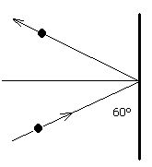

- La Tierra describe una órbita aproximadamente circular alrededor del Sol de período T=365 días. Dibuje la trayectoria y calcule el vector cantidad de movimiento, en algún instante. ¿Se conserva? Justifique.

Centro de masa

- Calcule la posición del centro de masa del sistema Tierra-Luna. La masa de la Tierra es unas 82 veces la de la Luna y la distancia entre los centros de la Tierra y la Luna es de unos 60 radios terrestres. Exprese la respuesta en función del radio terrestre.

- La bolsa de un calamar contiene 100 g de tinta. Para ahuyentar a sus posibles depredadores y poder huir de ellos, expulsa de golpe esa tinta que sale a una velocidad de 5 m/s. Si la masa del calamar sin tinta es de 400 g. ¿Qué velocidad adquiere al expulsar la tinta?

- Pablo y Romina se lanzan al agua simultáneamente desde una balsa. Los módulos de sus velocidades son iguales y sus masas son 75 Kg y 52 Kg respectivamente. Pablo se lanza al este y Romina al sur. ¿En qué dirección se moverá la balsa?

- Según puede verse en la figura, un hombre de masa M esta de pie sobre un tablón de longitud L que se halla en reposo apoyado sobre una superficie sin rozamiento. El hombre camina hasta el otro extremo del tablón. ¿Qué distancia habrá recorrido el hombre respecto de la superficie fija si la masa del tablón es M/3?
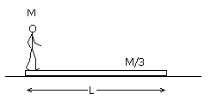

- (Opcional) Una rana de 50 g de masa esta en el extremo de una tabla de madera de 5 Kg de masa y de 2 m de longitud. La tabla esta flotando en la superficie de un lago. La rana salta con velocidad Vo formando un ángulo de 30° con la horizontal. Calcule el valor de Vo para que la rana al saltar llegue al otro extremo de la tabla. Suponga que no existe rozamiento entre la madera y el agua.
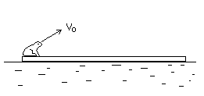

Choques

- Se dispara una bala de masa 5 g contra un bloque de madera con ruedas, sin rozamiento. La masa del conjunto constituido por el bloque y la bala es de 2 kg. Inicialmente el bloque se halla en reposo, pero después de alojarse la bala en el bloque, el sistema bala-bloque adquiere una velocidad de 1 m/s. Calcule la velocidad de impacto de la bala.

- Las tres partículas de la figura tienen igual masa. La primera choca plásticamente con la segunda y ambas va a chocar elásticamente con la tercera. Calcule las velocidades finales.
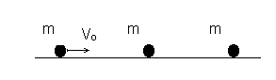
- Una bolita se suelta desde una altura de 80 cm sobre un plano inclinado. Al recorrer el tramo horizontal choca en forma elástica con otra bolita de igual masa.

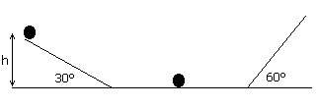

  - ¿Hasta qué altura sube la segunda bolita?
  - ¿A qué altura llegará la primer bolita luego de chocar por segunda vez? Describa cualitativamente el movimiento para todo tiempo.

- Se suelta una pelota(m_{p}=1 kg) desde 1,8 m de altura por un plano inclinado. La pelota choca a un carrito (m_{c}=2,5 kg) el cual comienza a andar hasta que entra en una zona con rozamiento ($μ_{d}=0,5$) y se detiene luego de recorrer 90 cm.
  - Calcule la velocidad del carrito después del choque
  - ¿Cuál fue la variación de energía durante el choque? ¿Fue un choque elástico o no?

- Una bola de 5 Kg de masa se mueve horizontalmente con una velocidad de 10 m/s. Choca elásticamente contra un plano inclinado de 45° de 25 Kg de masa y que esta inicialmente en reposo, como se muestra en la figura. Se desprecia el rozamiento entre el plano y el suelo.
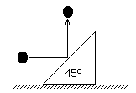

  - ¿Se conserva la cantidad de movimiento?
  - Calcule las velocidades de la bola y del plano inclinado después del choque.

Respuestas

- 28 kgm/s
- 1,8.10²⁹ kg.m/s.
- r_{cm}=0,72 R_{T}
- 1,25 m/s
- Se mueve en dirección NO, formando un ángulo de 34,7° con el O
- L/4
- 4,78 m/s
- 400 m/s
- V₀/6 y 2V₀/3
- a) 80 cm
- a) 3m/s b) –5,62 J
- v_{p}=2m/s y v_{b}=8,9 m/s

